
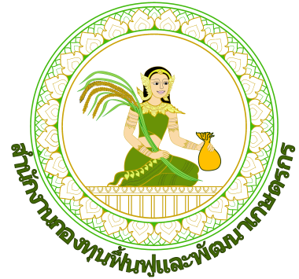

ฉบับที่ .................../..........

ใบทะเบียนองค์กรเกษตรกร
ตามพระราชบัญญัติกองทุนฟื้นฟูและพัฒนาเกษตรกร พุทธศักราช 2542

ใบทะเบียนองค์กรเกษตรกรฉบับนี้ให้ไว้แก่องค์กรเกษตรกร ...........................................................................
จังหวัด ........................... เลขทะเบียนองค์กร ........................... เพื่อเป็นหลักฐานการได้รับการขึ้นทะเบียนเป็นองค์กรเกษตรกร
ตามพระราชบัญญัติกองทุนฟื้นฟูและพัฒนาเกษตรกร พุทธศักราช 2542

ให้ไว้ ณ วันที่ 8 เดือน มีนาคม พุทธศักราช 2562

( )
หัวหน้าสำนักงานสาขาจังหวัด.................................
นายทะเบียน

